申込期日：１２月１０日（金）まで
大阪府人権協会（上田）行き
ＦＡＸ：０６－６５８１－８６１４

ＦＡＸ送信状
(財)大阪府人権協会 スキルアップ講座
「触法障がい者に対するＳＳＴの実際」 参加申込書
送信者  (担当) | お名前
送信者  (担当) | 団体名
送信者  (担当) | 連絡先  住 所  電話番号 － －  FAX番号 － －  ※会場変更が発生した場合など、講座に関する連絡に使用しますので、必ず書いてください。 |  | 市区町村名  市  区  町  村
参 加  希望者 | - お名前 | 所属名
参 加  希望者 | 受講希望 □全日 □12/18（土） □12/19（日）
参 加  希望者 | - お名前 | 所属名
参 加  希望者 | 受講希望 □全日 □12/18（土） □12/19（日）

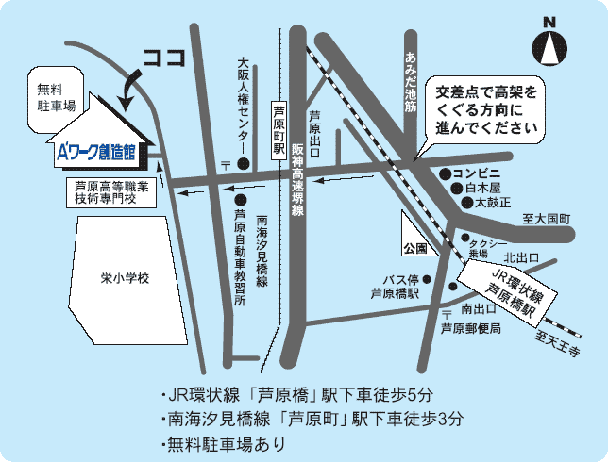
[ 会 場 地 図 ]
☆個人情報保護☆

皆様からいただいた名前や連絡先などの個人情報について、次のことをお約束します。
①個人情報は、本講座・研修の取り組みに関することのみに使います。
②個人情報は、厳重に保管し、他に漏れないようにします。
③個人情報について不明な点などがありましたら、事務局へ問い合わせてください。

